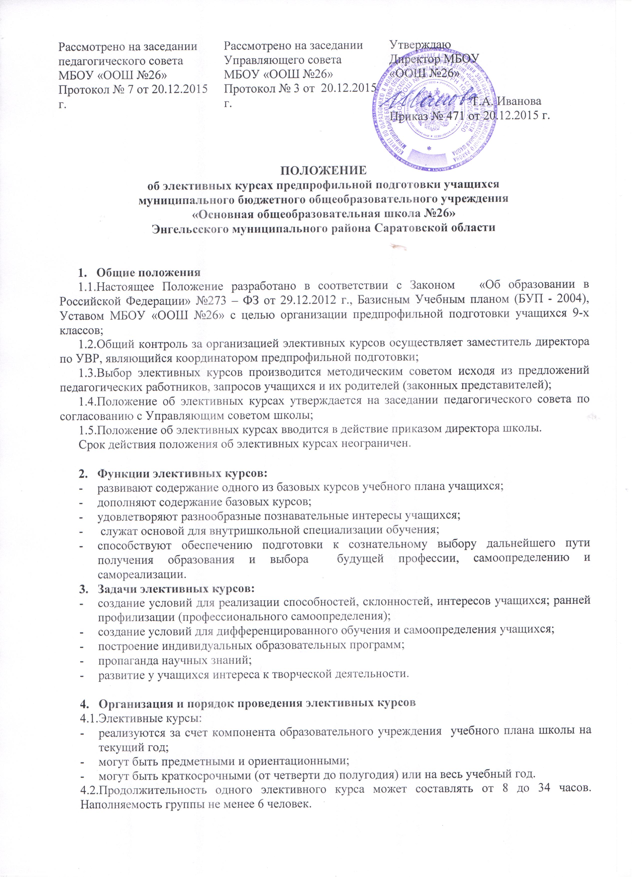

  - Элективные курсы реализуют программы, прошедшую экспертизу на муниципальном, региональном и (или) федеральном уровне;
  - Руководитель элективного курса определяется приказом директора школы о назначении учебной нагрузки на начало каждой четверти;
  - Курсы по выбору могут заканчиваться как участием в итоговой конференции, так и защитой выполненного проекта или исследовательского задания;
  - Формами проведения элективных курсов могут быть: классно-урочная, исследовательская работа, проект, практикум и др.
  - Основными способами представления заданий по элективным курсам являются: лабораторно-практические работы, семинарские занятия с элементами лекций, собеседование;
  - Способами оценивания результативности деятельности учащихся могут быть: психолого-педагогический анализ наблюдений деятельности учащихся, выполнение и защита выполняемых заданий и проектов;
  - Занятия элективных курсов проводятся по расписанию, утвержденному директором школы.

- Права и обязанности учащихся
5.1.Учащийся имеет право самостоятельного выбора элективных курсов в объеме, определенным учебным планом;
5.2.Учащийся имеет право до окончания одного элективного курса сменить заявленный элективный курс на другой;
5.3.Учащийся обязан выполнить программы выбранных элективных курсов в объеме 68 часов в год для 9 класса. Дополнительно 34 часа в год по профессиональной и информационной работе. Итого в год для 9-х классов составит 102 часа.

- Делопроизводство
6.1.Руководитель элективных курсов ведет журнал, где фиксируются даты, темы занятий и контроль деятельности учащихся (пропуски занятий);
6.2.Журнал элективных курсов регулярно согласно внутришкольному контролю проверяется заместителем директора по УВР;
6.3.Журнал элективных курсов является обязательным и подлежит хранению в школе сроком 75 лет;
6.4.Руководитель элективных курсов после прохождения программы представляет заместителю директора по УВР информацию о выполнении программ (теоретической и практической части), результатах обучения.

